**四月中共上海市委党校研究生动态汇报（一）**

* 4月1日，我校研究生党支部高红明、温恺、周海波、曾亚勇四位研究生经过党支部教育、培养、考察，支部大会讨论通过，并报经机关党委会集体讨论表决决定，被批准为中国共产党预备党员。
* 4月10日下午，为进一步了解读者的需求，改善和提高《青年之声》杂志的质量，促进杂志社各项工作的开展,《青年之声》编辑部在文体中心顶层的草坪开展编辑与读者的交流会。

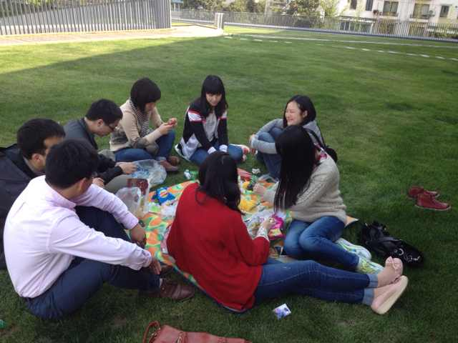

* 4月10日晚：研究生会组织跨年级篮球友谊赛，研一和研二组成的小虎队，与研三老男孩队，展开了紧张激烈的角逐。全程比赛比分紧咬，精彩纷呈。最终小虎队以微弱的优势战胜了老男孩队。

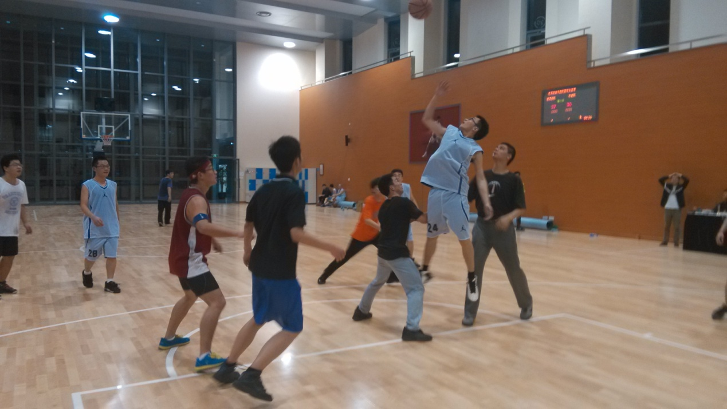

* 4月11日，第一期社会治理研究工作坊暨放学报告会在党校办公楼一楼会议室召开，会议主题“社会治理与公共服务：德国的经验及启示”，社会学教研部、科社教研部的部分同学参加了会议。
* 4月11-12日，校团委择优推荐三名研究生团学干部赴华东师范大学参加“二十一世纪人才学院”交流培训项目，并随即参加为期两天的主题为“拓视野图发展 论人才促成长”华东师范大学第20期人才学院赴浙江大学调研交流活动。
* 4月13日：《青年之声》四月份画报制作完毕，本期画报以春天为主题，着力体现盎然春色和同学们的青春活力，画报分别展示了研究生同学们外出踏青和篮球比赛时的美丽瞬间和精彩画面。

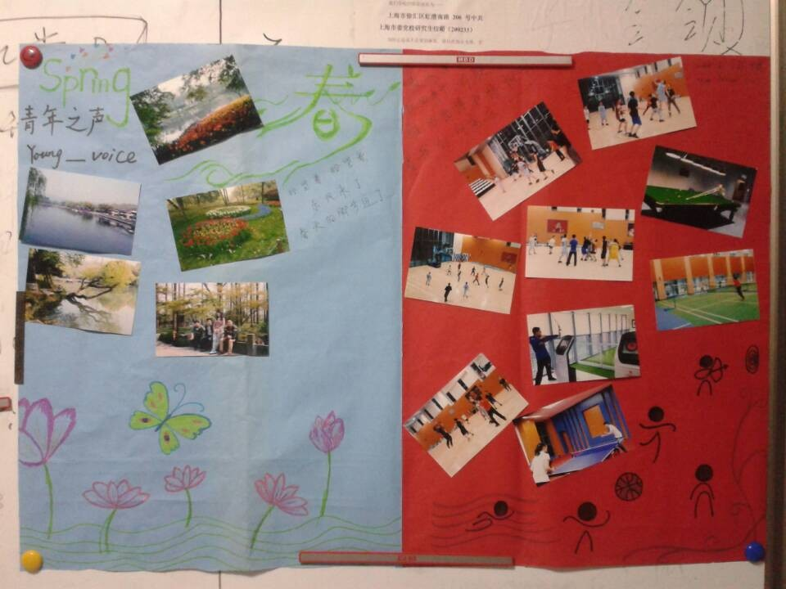

* 4月14号：研究生部下发2013—2014学年优秀学生、优秀学生干部及优秀毕业生的评选通知。评选通知面对2011级研究生，将评选出优秀学生4人，优秀学生干部2人，校优秀毕业生3人，市优秀毕业生1人。